

|  |  |
| --- | --- |
| **GRADO:** | 5-1 5-2 |
| **ÁREA:** | RELIGIÓN |
| **Docente** | Adriana Marcela Pérez Rodríguez  Contacto: 3163661859  [am.perezr@joaquinparis.edu.co](mailto:am.perezr@joaquinparis.edu.co) |
| **Nombre del estudiante** |  |
| **Estándar** | Reconocer que el testimonio es el llamado de Dios para que seamos testigos de su amor en el mundo, a través de las acciones positivas que realizamos con nuestros semejantes. |
| **Propósito** | Que el estudiante reconozca que a través de las acciones positivas en su vida contribuye a ser testimonio para el bienestar propio y el común. |
| **Desempeños** | * **SABER**: Reconocer la realidad histórica y la manifestación del testimonio en los pueblos. * **SABER HACER**: Argumentar el derecho universal a profesar y ser coherente con una forma de creer y entender que las bunas acciones contribuyen al bien personal y el común. * **SER**: Promover la solución dialogada de los conflictos escolares. |
| **Temas a desarrollar** | EL TESTIMONIO, MANIFESTACION DE LA AUTENTICIDAD HUMANA   * Llamados a ser testigos * El testimonio en la vida de hoy * Testigos ejemplares * La responsabilidad de ser testigos |
| **Numero de semanas** | 4 |
| **Fecha de inicio** | Semana de marzo 1 al 5 |
| **Fecha de terminación** | Semana de marzo 29 a abril 2 |

**¿CONOCES LAS DIFERENCIAS ENTRE LOS ACTOS CORRECTOS E INCORRECTOS?**

**¿DAS TESTIMONIO DE LA FE, EN TUS ACTIVIDADES DIARIAS?**

Busca las siguientes palabras en el diccionario y escríbelas en el cuaderno.

Testimonio, sociedad, cristiano, presencial, evidencia, testigo, hecho, verdad, valor, frágil, ejemplar.

**Llamados a ser testigos es ser ejemplo para todos los demás hermanos**

Ser sacramento significa vivir en armonía con cada uno da las personas con las que nos relacionamos. Al hablar, al actuar, al vivir debemos hacer presente el amor de Dios para todos.

Significa también, mostrar misericordia, perdón, paciencia, generosidad, respeto por nosotros y por los demás, es tomar la decisión de hacernos felices y aceptar nuestra libertad. Nuestras acciones tienen que encarnar esos valores que desde pequeños nos inculcan en casa.

Ser testigos del amor de Dios, nos exige vivir como hermanos, como servidores, como posibilidad de crecimiento para el hermano. Esto implica ternura, amabilidad, compromiso, sacrificio, entrega, generosidad y otros tantos valores que caracteriza la propuesta de amor que el creador nos hace.

1. Lee cada enunciado y escribe V, si es verdadero o F, si es falso.

|  |  |
| --- | --- |
| **Enunciado** |  |
| El testimonio es la declaración de un hecho verdadero |  |
| Un testimonio se presenta como un acto de interés |  |
| Los cristianos debemos dar testimonio del amor de Dios |  |
| Las palabras y los sentimientos dan cuenta de nuestro compromiso |  |

1. Completa las oraciones con las palabras claves según corresponda.

Todas las que ejecutamos nos ayudan a formarnos como seres -

El es una declaración que hace una persona, para demostrar y Asegurar que un hecho es

|  |
| --- |
| ***claves*** |
| Información Acciones Compromiso Humanos Calidad Testimonio Actitudes  verdad |

Las que manifestamos a los demás y que hacen parte de nuestra personalidad nos permiten revelar nuestra humana

El cristiano requiere que el testimonio vaya más allá de la Simple transmisión de

2. Piensa en una persona por la que sientas admiración o profundo respeto y elabora su perfil. Este debe contener sus datos biográficos como la fecha de nacimiento, edad, ocupación. Entre otros; además debes explicar las razones de tu admiración por esa persona. Escribe la información en una hoja, dibujando la persona.

3. Escribe en tu cuaderno tres acciones que te comprometes a realizar para dar testimonio en tu vida cotidiana

**EL TESTIMONIO EN LA VIDA DE HOY**

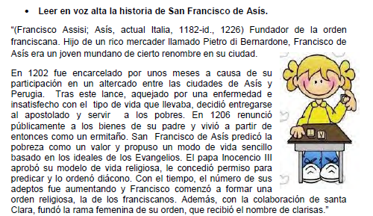

1. Lee la historia de San Francisco de Asís y escribe lo que te enseña.

2. ¿De qué forma se presenta el servicio a los demás por parte de los niños y jóvenes?

3. Busca en la sopa de letras diez palabras relacionadas con el tema del testimonio cristiano. Luego, escribe una oración con cada palabra.

|  |  |  |  |  |  |  |  |  |  |  |  |
| --- | --- | --- | --- | --- | --- | --- | --- | --- | --- | --- | --- |
| E | W | T | D | A | D | I | N | U | M | O | C |
| H | J | G | U | T | R | E | L | F | E | B | C |
| R | F | E | A | Q | E | P | M | V | T | O | R |
| X | S | F | M | R | T | E | D | D | S | S | E |
| Ñ | A | S | D | P | V | R | S | A | L | I | E |
| O | V | M | Y | H | L | S | L | D | R | M | N |
| T | E | S | T | I | M | O | N | I | O | O | C |
| R | Y | T | S | Q | H | N | M | C | M | R | I |
| T | C | T | I | J | F | A | J | A | A | P | A |
| Y | Q | R | T | B | M | L | N | R | C | M | B |
| U | A | C | T | I | T | U | D | E | S | O | M |
| I | B | Y | S | M | E | C | H | V | E | C | X |

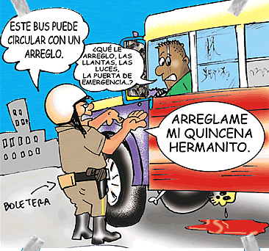**FORMACIÓN DE TESTIGOS EJEMPLARES**

 ESCRIBE QUÉ SUCEDE ¿EN CADA

1. Selecciona la situación en la cual consideres que se manifiesta una actitud ejemplar. Explica las razones de tu elección

2. Piensa en una persona que sea un buen ejemplo para tu vida. Escribe su nombre y por qué es buen ejemplo para ti

3. Escribe un mensaje para las personas que sufren, odian o son indiferentes ante el amor hacia los demás.

1. Marca con una X los errores que un testigo ejemplar no cometería.

a. Participar en comentarios negativos de otra persona

b. Hacer cualquier cosa para conseguir su propio beneficio

c. No denunciar hechos delictivos

d. Obtener lo que quiere por medio de la trampa o de las mentiras.

**LA RESPONSABILIDAD DE SER TESTIGO**

1.

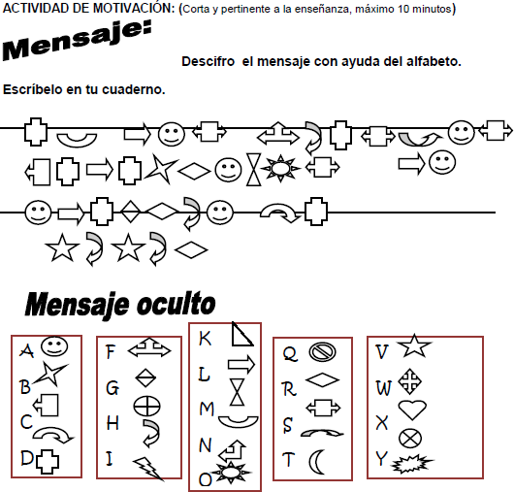

En muchos actos humanos, como un juicio, un matrimonio civil o religioso, un bautismo, una investigación policial, etc. el testigo es muy necesario. Los testigos dan confiabilidad a un acto.

Los seres humanos solemos tener actitudes de doble ánimo y orgullo, a veces para salvar circunstancias difíciles negamos hechos ciertos o culpamos a otros de nuestras propias acciones. De ahí la conveniencia de la presencia de testigos en actos de esta naturaleza:

2. . En definitiva, los testigos dan a un acto investigativo:

1. Seriedad
2. Justicia
3. Imparcialidad
4. Diferentes puntos de vista

3. Completa las siguientes expresiones con las palabras claves según corresponda.

|  |  |
| --- | --- |
| **PALABRAS CLAVES**  Dios, personas, vida, público, los creyentes, problemas, testigo, información, responsabilidad, vida hechos. | |
|  |

A. Los debemos ser testigos de las cosas buenas que _________ nos proporciona.

B. Cuando somos testigos tenemos la moral de informar hechos.

C. Un testigo tiene la de hacer público un suceso

D. Cuando un testigo entrega una ____________incorrecta puede afectar la vida de otras ___________________

E. Un es pieza clave en la solución de algunos .

4. Escribe qué harías en cada una de las siguientes situaciones.

Uno de tus vecinos es un grosero y mala persona, bota la basura en cualquier lugar y no recoge los excrementos de su mascota.

Sabes que tu hermano falsificó unas notas del informe académico para que tu papá lo premiara.

5. Piensa en una situación en la que fuiste testigo de un hecho negativo y en otra situación en la que fuiste testigo de un hecho positivo y completo la tabla

|  |  |  |  |
| --- | --- | --- | --- |
| SITUACIÓN | ¿QUÉ OCURRIÓ? | ¿CUÁL FUE MI ACTITUD? | SI ESTO VOLVIERA A PASAR ¿CÓMO ACTUARIA |
|  |  |  |  |
|  |  |  |  |

6. Escribe tres actitudes que debes cultivar para ser testigos responsables en todas las situaciones de tu vida

7. Elaboro un acróstico que tenga relación con la importancia del testimonio en nuestras vidas.

T

E

S

T

I

G

O _____________________________________________________________________

8. Elabora una imagen que represente el tema visto